
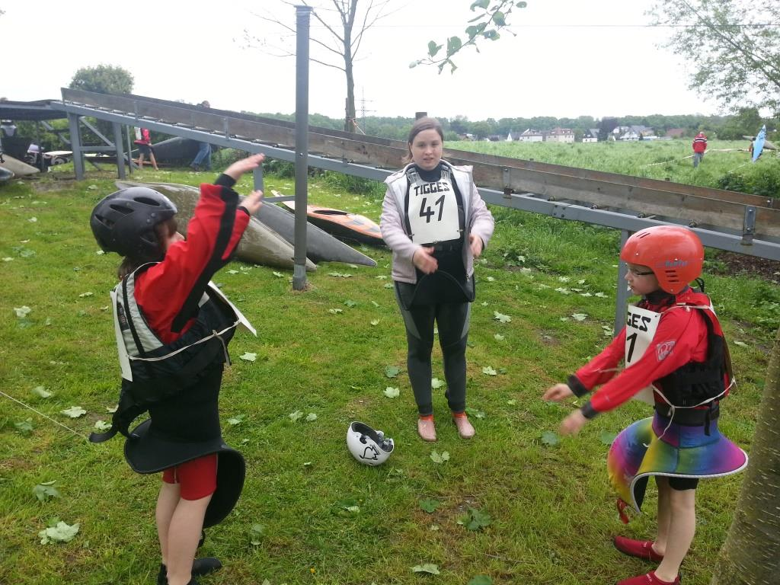
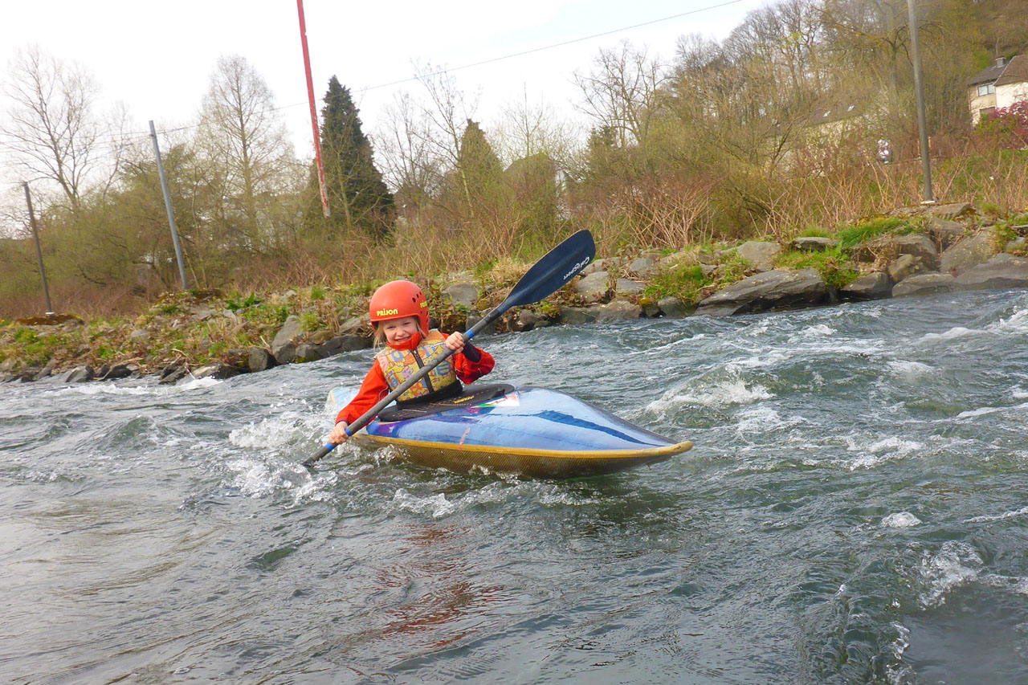
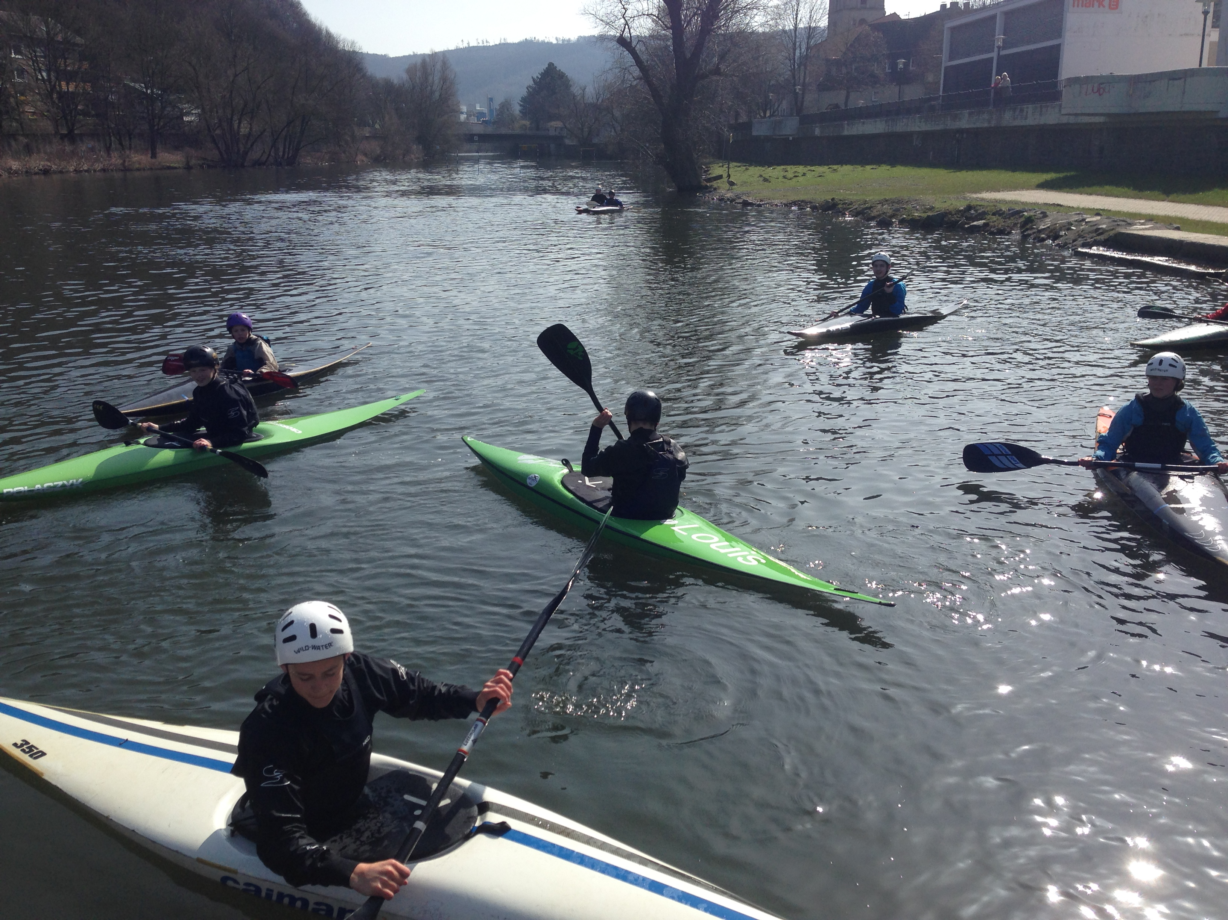
Kanu Ferien Camp
Datum: 17.04. 2016
Willkommen zu einer Woche Spiel und Spaß im Kanu!

Das KSV Kanu Camp 2016 bietet Kindern im Alter von 7 bis 13 Jahren Paddel-Abenteuer pur. In 5 Tagen können die Kids die Grundtechniken des Kanufahrens erlernen.

Kanufahren ist eine sehr interessante, abwechslungsreiche Sportart, die Kinder in vielerlei Hinsicht fordert und fördert. Koordination wird geschult, die körperliche Konstitution verbessert und auch das soziale Miteinander in der Gruppe zu Wasser und an Land kommt nicht zu kurz. Alles wird gemeinsam mit viel Spaß erlernt.

Am letzten Tag des Kanu Camps sind die Kids dann fit für das Highlight: eine Kanu-Tour auf der Erft in Neuss! Dabei paddeln wir 5km in Wildwasser und genießen das Spiel mit den Wellen.


Wann?
15. bis 19. August, Mo bis Fr jeweils 9 bis 16 Uhr

Wo?
Bootshaus KSV Wedau, 47279 Duisburg, Kalkweg 242

Die Kosten betragen je Teilnehmer pauschal 140€
(max. Teilnehmerzahl 12).

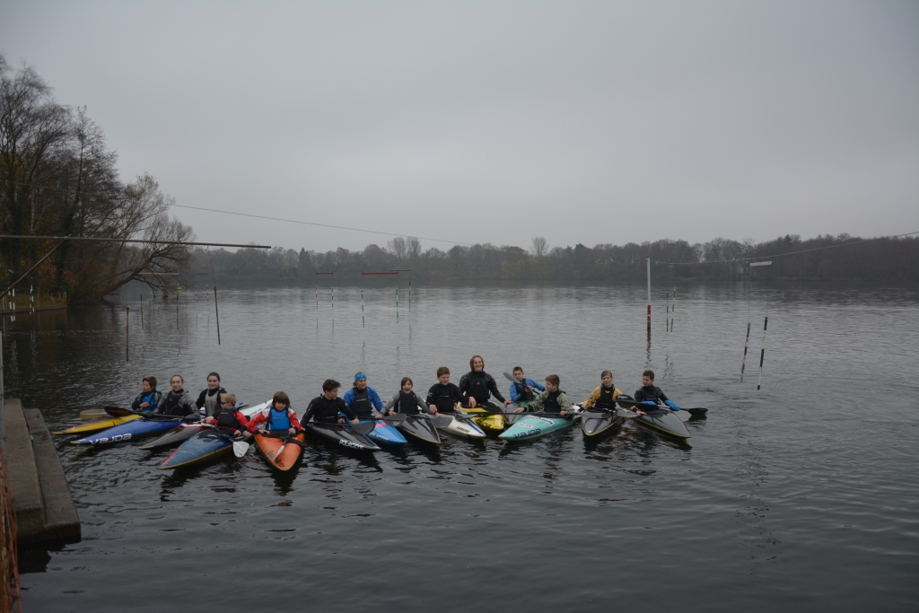
Für warmes Essen und Kanuausrüstung wird
gesorgt, mitzubringen sind nur Badesachen.
Einzige Voraussetzung:
Die Kinder müssen schwimmen können.

Neugierig geworden? Dann schnell anmelden
bei KSV Schülerwart Benny Stein!

E-Mail: Benny-Kaminsky@web.de

Telefon: 0176 / 21605504

